**2020年北京市朝阳区高三一模生物逐题解析**

**第一部分**（选择题 共30分）

1. 下图为细胞膜的结构模式图，说法正确的是

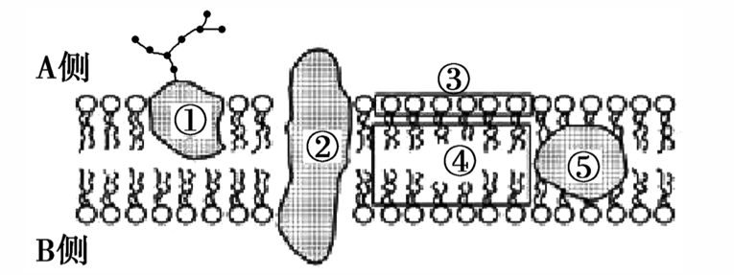

A．磷脂双分子层是细胞膜的基本支架，③为疏水端，④为亲水端

B．细胞癌变时，细胞表面发生变化，①减少使细胞的黏着性降低

C．同种生物不同细胞的细胞膜上①、②、⑤的种类和数量完全相同

D．性激素、甘油等小分子物质从A侧运输到B侧需要有②或⑤参与

【答案】B

【解析】由图看出，①是糖蛋白，②和⑤是蛋白质，③是磷脂的亲水头部，④是磷脂的疏水尾部，A错误；细胞癌变，细胞表面发生变化，糖蛋白减少会使细胞的黏着性下降，易分散转移，B正确；即使是同种生物不同细胞膜上蛋白质种类和数量也存在不同，C错误；性激素、甘油等小分子属于脂溶性物质，可通过自由扩散的方式进行跨膜运输，无需载体蛋白协助，D错误。因此正确答案为B。

2．下列有关生物多样性的叙述正确的是

A．群落演替过程中生物多样性一般会逐渐降低

B．建立动植物园是保护生物多样性最有效的措施

C．湿地能调节气候，体现了生物多样性的直接价值

D．生物多样性包括遗传多样性、物种多样性、生态系统多样性

【答案】D

【解析】生物多样性包括遗传（基因）多样性、物种多样性、生态系统多样性，D正确；

群落演替的初生演替过程中，生物多样性逐渐增加，A错误；就地保护（自然保护区）是保护生物多样性最有效的措施，B错误；湿地能调节气候，体现了生物多样性的间接价值，直接价值是指生物的自然上的价值（食用、药用、工业原料、旅游观赏、科学研究、文学艺术等），间接价值是指对生态系统起到重要调节作用的价值，C错误。因此正确答案为D。

3．有一种变异发生在两条非同源染色体之间，它们发生断裂后片段相互交换，仅有位置的改变，没有片段的增减。关于这种变异的说法错误的是

A．这种变异使染色体结构改变，在光学显微镜下可见

B．该变异一定导致基因突变，为生物进化提供原材料

C．该变异可导致染色体上基因的排列顺序发生变化

D．该变异是可遗传变异的来源，但不一定遗传给后代

【答案】B

【解析】非同源染色体之间片段交换属于染色体结构变异中的易位，不属于基因突变，B错误；染色体结构在光学显微镜下可见，故结构变异也可见，A正确；易位会导致染色体基因的排列顺序发生改变，C正确；染色体结构变异属于可遗传变异，但不一定能遗传给后代，D正确。因此正确答案为B。

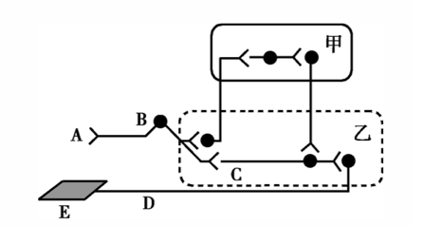4．右图是人体缩手反射的反射弧结构，方框甲、乙代表神经中枢。当手被尖锐的物体刺痛时，先缩手后产生痛觉。对此生理过程的分析正确的是

A．缩手反射的反射弧为A→B→C→D→E

B．图中甲是低级神经中枢，乙是高级神经中枢

C．未受刺激时，神经纤维D处的电位是膜内为正、膜外为负

D．由甲发出的传出神经末梢释放的神经递质一定能引起乙的兴奋

【答案】A

【解析】由图可看出，A为感受器，E为效应器，甲为高级神经中枢，乙为低级神经中枢，B错误；未受刺激为静息电位，电位为外正内负，C错误；释放神经递质会使下一个神经元兴奋或抑制，D错误。因此正确答案为A。

5．下列关于人体免疫的叙述，正确的是

A．T细胞受到抗原刺激后可直接转变为效应T细胞

B．浆细胞产生的抗体可消灭宿主细胞内的结核杆菌

C．记忆细胞在二次免疫过程中产生更快更强的反应

D．人体内的吞噬细胞只能参与非特异性免疫的过程

【答案】C

【解析】T细胞接受抗原刺激，增殖分化为记忆细胞和效应T细胞，A错误；浆细胞产生的抗体只能在细胞外发挥作用，B错误；记忆细胞在二次免疫反应中特点为：更快、更强、持续时间更长，C正确；吞噬细胞在非特异性免疫和特异性免疫中均发挥作用，在非特异性免疫中直接吞噬消灭各种病原体，在特异性免疫中能吞噬处理抗原，吞噬抗原-抗体的结合物，D错误。因此正确答案为C。

6．下列关于细胞的叙述，正确的是

A．都能进行细胞呼吸但不一定发生在线粒体中

B．都能合成蛋白质但合成场所不一定是核糖体

C．都具有细胞膜但不一定具有磷脂双分子层

D．都具有细胞核但遗传物质不一定是DNA

【答案】A

【解析】细胞呼吸分为有氧呼吸和无氧呼吸，其中有氧呼吸第二、三阶段在线粒体内，其余在细胞质基质中，A正确；合成蛋白质场所均位于核糖体内，B错误；所有细胞膜的基本支架均为磷脂双分子层，C错误；生物中仅RNA病毒遗传物质为RNA，其余均是DNA，D错误。因此正确答案为A。

7．下列与人们饮食观念相关的叙述中，正确的是

A．胆固醇会引起血管粥样硬化，不要摄入

B．谷物不含糖类，糖尿病患者可放心食用

C．食物中含有的核酸可被消化分解

D．过量摄人蛋白质类不会使人长胖

【答案】C

【解析】过量胆固醇会引起血管粥样硬化，胆固醇参与形成细胞膜、某些激素，是人类不可缺少物质，A错误；谷物含大量淀粉，分解后为葡萄糖，糖尿病患者不可过量摄取，B错误；食物中核酸被消化分解成为磷酸、五碳糖、含氮碱基吸收进入身体，C正确；氨基酸在体内通过特殊的代谢途径可以成为糖类、脂肪代谢的中间产物，从而参与了糖类和脂肪的合成，过量摄入蛋白也会导致肥胖，D错误。因此正确答案为C。

8．眼皮肤白化病（OCA）是一种与黑色素（合成时需要酪氨酸酶）合成有关的疾病，虹膜、毛发及皮肤呈现白色症状。该病的两种类型OCA1（I型）与OCA2（II型）均是隐性突变造成的，有关该病的介绍如下表。有一对患病的夫妇生下了两个正常的孩子。下列说法不正确的是

|  |  |  |  |  |
| --- | --- | --- | --- | --- |
| 类型 | 染色体 | 原因 | 结果 | 性状 |
| I型 | 11号 | 酪氨酸酶基因突变 | 酪氨酸酶含量较低 | 毛发均呈白色 |
| II型 | 15号 | P基因突变 | 黑色素细胞中的pH异常，酪氨酸酶含量正常 | 患者症状较轻 |

A．OCA两种突变类型体现基因突变具有可逆性和不定向性的特点

B．II型患病原因可能是黑色素细胞中pH异常导致酪氨酸酶活性低

C．这对夫妇的基因型可能是纯合的，但他们的两个孩子都是杂合子

D．题中涉及到的两对基因在遗传过程中遵循基因的自由组合定律

【答案】A

【解析】基因突变的特点包括可逆性、不定向性，但此题未体现出可逆性，A错误；可能是由于P基因引起pH异常，导致酶活性降低引起，B正确；两种疾病均是隐性突变，患者必为纯合子，孩子是正常的，孩子为杂合子，C正确；两对基因分别位于11号、15号染色体上，遵循自由组合定律，D正确。因此正确答案为A。

1. 右图为突触传递示意图，其中②为抑制类递质，下列叙述错误的是
2. 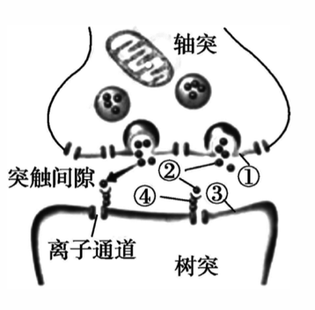①和③都是神经元细胞膜的一部分
3. ②经胞吐进入突触间隙的过程需耗能
4. ②发挥作用后会被快速清除或回收
5. ②和④结合使Na+通道打开，Na+内流

【答案】D

【解析】①为突触前膜，③为突触后膜，均为细胞膜的一部分，A正确；②为神经递质，通过胞吐出细胞，并且需要消耗能量，B正确；神经递质作用后需回收或分解，C正确；抑制类递质②与突触后膜上的受体④结合，使Cl-通道打开，Cl-内流，D错误。因此正确答案为D。

10．脂质体是以磷脂等物质制备的膜泡状结构。将磷脂、胆固醇或其他脂质的乙醚溶液加入到DNA溶液中，经特殊处理而得到带DNA的脂质体小泡，其可被受体细胞内吞而实现基因转移。下列叙述错误的是

1. 脂质体介导基因转移的原理是膜的流动性，可适用于多种动物受体细胞
2. 动物细胞膜具有特异性糖蛋白，对导入的脂质体小泡会产生免疫反应
3. 在包裹有正常基因的脂质体表面插入单克降抗体可用于体内基因靶向治疗
4. 若以植物细胞作为受体细胞，转移前对植物细胞去壁可提高转移效率

【答案】B

【解析】脂质体介导基因转移的原理是膜的流动性，动物细胞无细胞壁，大多可用此方法，A正确；机体要产生对脂质体小泡的免疫反应，需要脂质体小泡上的相应蛋白作为抗原，才能被机体识别，B错误；单克隆抗体可以帮助脂质体找到目标细胞，实现基因靶向治疗，C正确；植物细胞有细胞壁，脂质体无法直接与细胞膜结合，需先对植物细胞去壁处理，D正确。因此正确答案为B。

11．麻毒素是一种分泌蛋白，它能使真核生物的核糖体失去活性。细胞分泌蓖麻毒素过程中通过高尔基体以囊泡形式运输至液泡，在液泡中加工成成熟蓖麻毒素，再分泌至细胞外。有关此过程的叙述错误的是

A．蓖麻毒素使核糖体失去活性会阻碍细胞合成蛋白质

B．蓖麻毒素的加工需要内质网、高尔基体、液泡的参与

C．成熟的蓖麻毒素可独立穿出液泡膜进而分泌至胞外

D．蓖麻毒素在液泡中成熟可以防止其毒害自身核糖体

【答案】C

【解析】核糖体是蛋白质的合成场所，蓖麻素使核糖体失去活性会阻碍细胞中蛋白质的合成，A正确；由题可知蓖麻素是一种分泌蛋白，在核糖体合成后需要依次经过内质网、高尔基体，再以囊泡的形式运输至液泡中完成加工，B正确；蓖麻素是一种分泌蛋白，在液泡中完成加工后，需要再以囊泡形式运输至细胞膜，最终以胞吐的方式分泌至细胞外，C错误；如果蓖麻素在细胞质中成熟，会使细胞质中的核糖体失去活性，在液泡中成熟可以防止其毒害自身核糖体，D正确。因此正确答案为C。

12．在寒冷水域和温暖水域中生活的章鱼，二者K+通道的基因序列相同，但在相同强度的刺激下，K+通道灵敏度有很大差异。有关此现象做出的推测错误的是

A．基因相同，则其指导合成的蛋白质结构完全相同

B．基因在进行转录和翻译后，产生的RNA或蛋白质会被加工

C．K+通道灵敏度的差异是基因和环境共同作用的结果

D．蛋白质功能的多样性利于生物适应环境

【答案】A

【解析】由题可知，生活在寒冷水域和温暖水域的章鱼，二者K+通道的基因序列相同，但是在相同刺激下，K+通道灵敏度有很大差异，这个差异取决于蛋白质空间结构的差异，可知基因相同，指导合成的蛋白质结构不一定完全相同，因为受到环境的影响会使蛋白质的加工过程出现差异，A错误；真核生物基因在转录后形成的初始RNA需要经过剪接的过程，才能形成成熟的mRNA，蛋白质在核糖体完成合成后，也需要经过加工才能具有特定的空间结构和功能，B正确；由题及上文分析可知，K+通道灵敏度的差异是基因和环境共同作用的结果，C正确；蛋白质功能的多样性有利于生物适应多样的环境，D正确。因此正确答案为A。

13．T3是活性较高的甲状腺激素，当T3的含量达到一定水平时会发生如下图所示的调节过程，TRs是甲状腺激素受体，TRH表示促甲状腺激素释放激素。下列说法正确的是

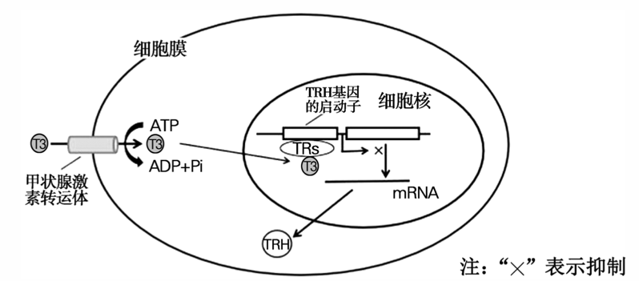

A．该细胞表示垂体细胞

B．T3以被动运输方式进人该细胞

C．当T3含量降低时会促进TRH基因的表达

D．敲除TRs基因的小鼠甲状腺激素的含量高于正常值

【答案】D

【解析】由题可知，该细胞可以合成促甲状腺激素释放激素，故该细胞为下丘脑细胞，A错误；由上图可知，甲状腺激素进入细胞时消耗了能量，故为主动运输，B错误；由图可知，甲状腺激素进入细胞后，与细胞核中的TRs结合，作用于TRH基因的启动子，抑制了TRH基因的表达，故当T3含量降低时，只是对TRH基因表达的抑制作用减弱，而不是促进其表达，C错误；敲除TRs基因的小鼠，无法正常接收到T3的刺激，故当细胞中的T3浓度升高时，TRH的合成不受影响，不能发挥相应的负反馈调节功能，从而使得血液中的甲状腺激素含量异常升高，D正确。因此正确答案为D。

14．为修复长期使用农药导致有机物污染的农田，向土壤中投放由多种微生物组成的复合菌剂。下列相关叙述错误的是

A．复合菌剂中的微生物作为分解者，可以分解土壤中的农药等有机物

B．该菌剂减少了农药进入农作物，一定会阻碍此生态系统的物质循环

C．与未修复时相比，修复后农田生态系统食物网的复杂程度可能改变

D．加入菌剂可增加土壤中的物种多样性，提高当地生态系统的稳定性

【答案】B

【解析】复合菌剂中的微生物作为分解者，将土壤中的有机物分解为无机物，A正确；物质循环指的是元素在生物群落和非生物环境之间的不断循环，该菌剂的使用，虽然减少了农药进入农作物，但通过分解作用可以将农药分解为无机物，被植物吸收利用，因此不会阻碍生态系统的物质循环，B错误；C、D选项：修复后，农田中的生物多样性会提高，食物网的复杂程度也增加，相应的生态系统的自我调节能力增强，生态系统稳定性提高，C、D均正确。因此正确答案为B。

15．某位同学在制作果酒，如果改成制作果醋，不需要改变的是

A．发酵过程的环境温度 B．发酵液中的氧气含量

C．培养液中的营养成分 D．检测发酵产物的试剂

【答案】C

【解析】果酒制备的微生物为酵母菌，代谢类型是异养兼性厌氧型，最适发酵温度为18～25℃，果酒制备的微生物为醋酸杆菌，代谢类型是异养需氧型，最适发酵温度为30～35℃，从果酒到果醋的制备，需要改变的条件包括升高温度，提高氧气含量，A、B错误；酒精通常使用酸性重铬酸钾溶液检测，与醋酸检测试剂不同（醋酸通常的检测方法为闻、品尝、检测pH的变化等），D错误；果酒果醋都可以用葡萄糖作为发酵底物，不需要改变，C正确。因此正确答案为C。

**第二部分**（填空题 共70分）

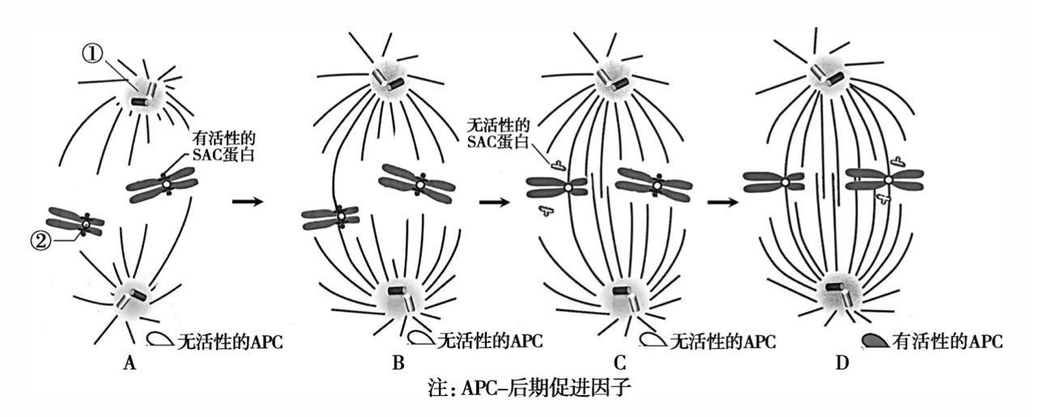16．（12分）有丝分裂中存在如下图所示的检验机制，SAC蛋白是该机制的重要蛋白质。

（1）与有丝分裂相比，减数分裂中染色体特有的行为有_________。（写出两种）

（2）图A细胞处于有丝分裂的______期，结构①是_________。

（3）如图所示，一开始SAC蛋白位于染色体的②__________上，如果染色体______，SAC蛋白会很快失活并脱离②，当所有的SAC蛋白都脱离后，细胞进入图D所示时期，APC被激活。

（4）此机制出现异常，经常会导致子细胞中染色体数目改变，请结合已有知识解释本检验机制对有丝分裂正常进行的意义。_________

【答案】

（1）同源染色体联会、同源染色体分离、非同源染色体自由组合、四分体中非姐妹染色单体交叉互换（4分）

（2）前（1分） 中心体（1分）

（3）着丝点（2分） 与纺锤丝连接并排列在赤道板上（2分）

（4）能保证所有染色体的着丝点都与纺锤丝连接并排列在赤道板上，才能激活APC，细胞进入后期，保证复制的染色体都能平均进入子细胞，维持子代细胞遗传性状的稳定性（2分）

【解析】

（1）与有丝分裂相比，减数分裂中染色体特有的行为有减数第一次分裂前期同源染色体联会，联会形成的四分体中非姐妹染色体交叉互换；减数第一次分裂后期同源染色体分离、非同源染色体自由组合等。

（2）观察图A可知，此时细胞中染色体散乱分布，处于有丝分裂前期，结构①可以发出星射线形成纺锤体，是中心体。

（3）由图A可知，一开始SAC蛋白位于染色体的②着丝点上，图BCD显示，当染色体与纺锤丝连接并排列在赤道板上以后，SAC蛋白会很快失活并脱离着丝点，当所有的SAC蛋白都脱离后，细胞进入图D所示的时期即中期，APC被激活。

（4）此机制能保证所有染色体的着丝点都与纺锤丝连接并排列在赤道板上，才能激活APC，细胞进入后期，保证复制的染色体都能平均进入子细胞，维持子代细胞遗传性状的稳定性

17．(13分)科学家以T4噬菌体和大肠杆菌为实验对象，运用同位素示技术及密度梯度离心法进行了DNA复制方式具体过程的探索实验。

（1）从结构上看(图1)，DNA两条链的方向________。DNA的半保留复制过程是边______边复制。DNA复制时，催化脱氧核作酸添加到DNA子链上的酶是______。该酶只能使新合成的DNA链从5’向3’方向延伸，依据该催化DNA子链延伸的方向推断，图1中的DNA复制模型______(填写“是”成“不是”)完全正确。

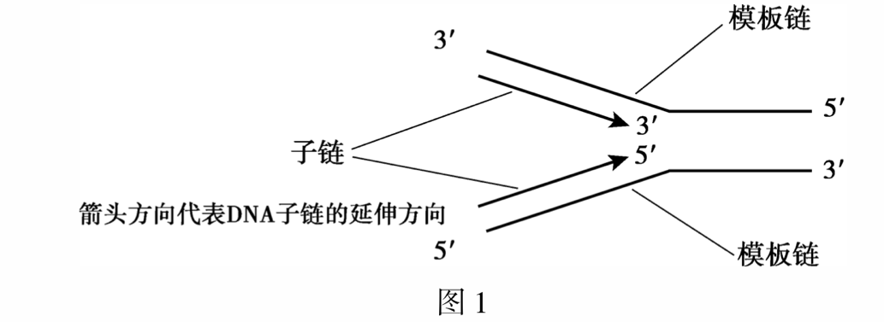

（2）为探索DNA复制的具体过程，科学家做了如下实验。20℃条件下，用T4噬菌体侵染大肠杆菌，进入T4噬菌体DNA活跃复制期时，在培养基中添加含3H标记的胸腺嘧啶脱氧核苷，培养不同时间后，阻断DNA复制，将DNA变性处理为单链后，离心分离不同长度的T4噬菌体的DNA片段，检测离心管不同位置的放射性强度，结果如下图所示(DNA片段越短，与离心管顶部距离越近)。

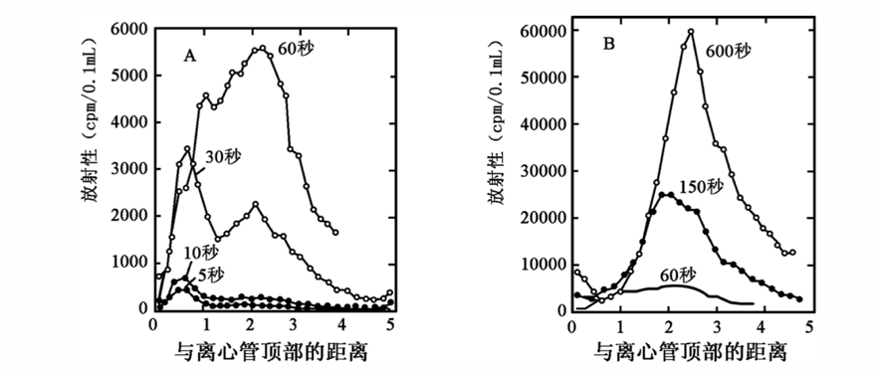

①根据上述实验结果推测，DNA复制时子链合成的过程及依据_______。

②若抑制DNA连接酶的功能，再重复上述实验，则可能的实验结果是________。

（3）请根据以上信息，补充下图，表示可能的DNA复制过程。

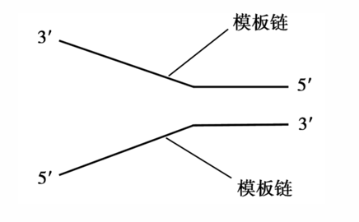

【答案】

（1）相反（2分） 解旋（1分） DNA聚合酶（2分） 不是（1分）

（2）①存在先合成较短的DNA片段，之后较短的DNA片段连接成DNA长链的过程（+子链延伸方向均为5’至3’）；依据是时间较短时（30秒内），片段与离心管顶部距离较近的位置放射性较强（或短片段DNA数量较多）；随着时间推移，与离心管顶部距离较远的位置放射性较强（或长片段DNA数量较多）（3分）

② 随着时间推移，与离心管顶部距离较近的区域放射性一直较强/短片段DNA的数量一直较多（合理既得分）（2分）

（3）

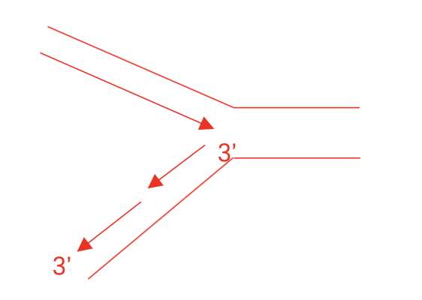 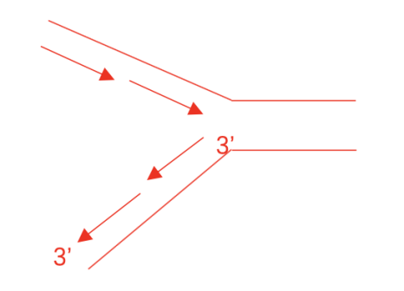（画出任意一个即可）（2分）

【解析】

根据所学知识和图中信息可知，DNA双链是反向平行双螺旋结构，所以两条链的方向相反。DNA的半保留复制过程是边解旋边复制，复制过程需要用到DNA聚合酶。由于DNA聚合酶只能使新合成的DNA链从5’向3’方向延伸，所以DNA双链是半不连续复制的，一条链可以连续从5’向3’方向延伸，称为前导链，另一条链，只能先合成一个一个短的DNA片段，然后用DNA连接酶把若干个短DNA片段相连接起来，称为滞后链，若干个短片段称为冈崎片段。所以图1中的复制模型不是完全正确的。

①由上一问DNA复制是半不连续复制和图中信息可得，存在先合成较短的DNA片段，之后较短的DNA片段连接成DNA长链的过程（+子链延伸方向均为5’至3’）；依据是时间较短时（30秒内），片段与离心管顶部距离较近的位置放射性较强（或短片段DNA数量较多）；随着时间推移，与离心管顶部距离较远的位置放射性较强（或长片段DNA数量较多）

②如果抑制DNA连接酶，若干个短片段（冈崎片段）不能连接成长片段，那么随着时间推移，与离心管顶部距离较近的区域放射性一直较强/短片段DNA的数量一直较多（合理既得分）

由第2问和所学知识可知，DNA复制过程中存在不连续复制的链，所以可能的DNA复制过程如图所示：

 （画出任意一个即可）（2分）

18．(12分)蜂毒肽可以提高机体免疫功能。明代方以智所著《物理小识》中，“取黄蜂之尾针合硫炼，加水麝为药。置疮汤头，以火点而灸之”，详细记录了蜂毒疗法的配方及用法。

(1)蜂毒肽是一种具有特定_______序列的两亲性多肽，既能溶于水又能溶于甲醇等有机试剂。用蜂毒肽作用于三种免疫细胞BMDC、BMDM及LSEC，一段时间后，细胞内容物流出，导致细胞死亡。请根据蜂毒肽的分子特性推测蜂毒肽造成细胞死亡的原因_______。

(2)纳米载体可以增强肿瘤免疫治疗效果。科研人员构建了蜂毒纳米运载颗粒α-m-NP，并进行以下实验。

①蜂毒纳米运载颗粒对上述三种免疫细胞毒性体外研究，结果如下图：

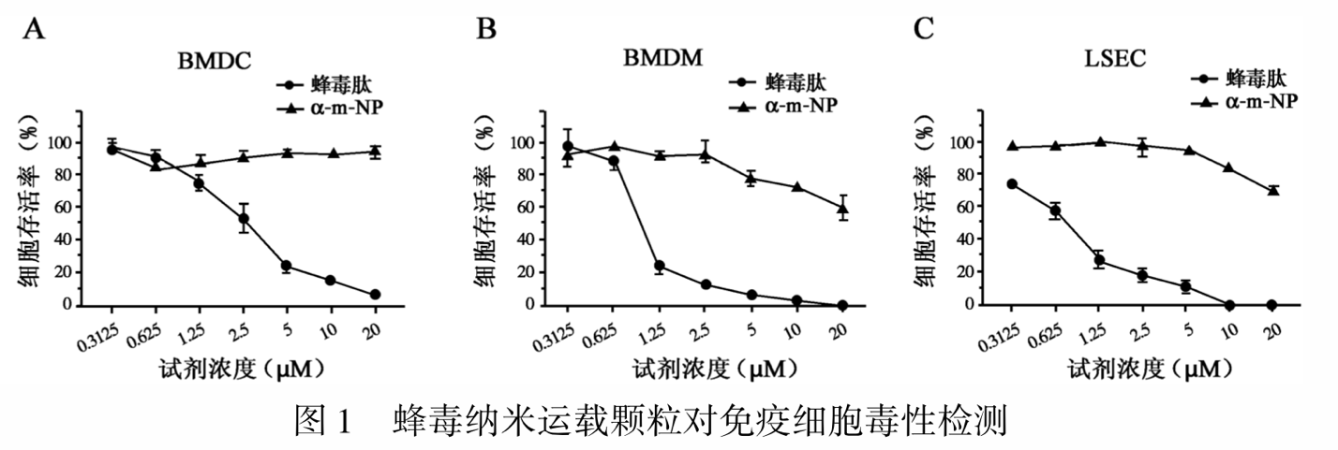

实验结果可知：_________________________________。

②双边肿瘤模型建立及治疗效果评估

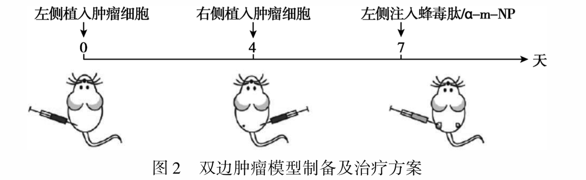

|  |  |  |  |  |
| --- | --- | --- | --- | --- |
| 注射药剂 | 蜂毒肽 | | α-m-NP | |
| 左侧（原位） | 右侧（远位） | 左侧（原位） | 右侧（远位） |
| 20天肿瘤抑制率 | 37% | 66% | 95% | 92% |
| 60天肿瘤消退率 | 0 | 0 | 70% | 50% |

肿瘤细胞的抑制及消退主要依赖于特异性免疫的______________免疫。根据实验结果推测，α-m-NP不仅对原位肿瘤起到很好的治疗效果，还可以起到类似于肿瘤疫苗的作用，做出此判断的依据及可能的原因是______________。

(3)若将α-m-NP用于临床治疗肿瘤，还需要进一步做的实验是______________。

【答案】

（1）氨基酸（2分）

蜂毒肽是两亲性多肽（与细胞膜有极强的结合能力），可以插入细胞膜的磷脂分子层（脂双层）中，改变细胞膜原有结构，使细胞膜破裂，释放出细胞内容物，导致细胞死亡（答案合理即得分）（2分）

（2）①低浓度的蜂毒肽即可对三种免疫细胞产生明显的细胞毒性，而蜂毒纳米运载颗粒在相对较高浓度时才会有一定的细胞毒性，但远低于蜂毒肽的细胞毒性（2分）

②细胞（2分）

在肿瘤接种20天后，α-m-NP组左侧及右侧肿瘤抑制率分别达到了95%和92%，而远位肿瘤并未直接接触α-m-NP，推测可能是α-m-NP的诱导下激活了细胞免疫，激发了机体对肿瘤的特异性免疫。（2分）

（3）α-m-NP诱导的疫苗效应是否具有肿瘤抗原特异性；对正常细胞的毒性实验；对已发生转移的恶性肿瘤是否有效；蜂毒肽是否会引起排异反应；更多的动物实验；癌症患者试药实验等等（合理即得分）（2分）

【解析】

（1）蜂毒肽是一种两亲性多肽，具有特定的氨基酸序列。其既能溶于水又能溶于甲醇等有机试剂的特点与磷脂分子具有很高的相似性。故可以推测蜂毒肽能插入细胞膜的磷脂分子层（脂双层）中，改变细胞膜原有结构，使细胞膜破裂，释放出细胞内容物，导致细胞死亡。

（2）

①分析曲线图中细胞存活率的变化发现，三种免疫细胞随着蜂毒肽处理浓度升高存活率出现了明显的下降，而在α-m-NP的处理下随浓度升高存活率下降幅度较小。故可知低浓度的蜂毒肽即可对三种免疫细胞产生明显的细胞毒性，而蜂毒纳米运载颗粒在相对较高浓度时才会有一定的细胞毒性，但远低于蜂毒肽的细胞毒性。

②肿瘤细胞的消退需要效应T细胞裂解肿瘤细胞，属于细胞免疫。在肿瘤接种20天后，α-m-NP组左侧及右侧肿瘤抑制率分别达到了95%和92%，而远位肿瘤并未直接接触α-m-NP，推测可能是α-m-NP的诱导下激活了细胞免疫，激发了机体对肿瘤的特异性免疫。

（3）α-m-NP从实验研究到临床应用还有很多实验要做做，以确定其有效性和对机体损伤的评估，例如α-m-NP诱导的疫苗效应是否具有肿瘤抗原特异性；对正常细胞的毒性实验；对已发生转移的恶性肿瘤是否有效；蜂毒肽是否会引起排异反应；更多的动物实验；癌症患者试药实验等等。

19．（10分）阅读下面的材料，完成（1）～（3）题

生长素作用的“酸生长”学说

生长素作为植物的一种重要内源激素，参与植物生长和发育的诸多过程，如根和茎的发育和生长、器官的衰老，以及植物的向地性和向光性等。研究生长素的作用机制对深入认识植物生长发育的许多生理过程有重要意义。早在上个世纪30年代有关生长素作用机制的研究就己经开始，到1971年Hager等提出了“酸生长”学说。

“酸生长”学说是指生长素启动一个酸化过程。原生质膜上存在着非活化的质子泵（H+-ATP酶），生长素可使其活化，活化了的质子泵消耗能量（ATP），将细胞内的H+泵到细胞壁中，导致细胞壁所处溶液的pH下降。在酸性条件下，H+一方面使细胞壁中对酸不稳定的键（如氢键）断裂，更为重要的是，H+使细胞壁中的某些多糖水解酶（如纤维素酶）活化或增加，从而使连接木葡聚糖与纤维素微纤丝之间的键断裂，细胞壁松弛，细胞内部的压力下降，导致细胞吸水体积增大，进而发生不可逆增长。

2019年William Gray教授实验室经一系列的研究，提出酸生长理论的生化机制和遗传学证据，即SAUR是生长素调控细胞生长的主要响应基因。当没有生长素信号时， AUX/IAA转录抑制子与ARF转录激活因子相结合，从而抑制SAUR的转录；当生长素信号存在时，生长素受体（SCFs复合体）与生长素结合后，与AUX/IAA的结合能力大大增强，导致AUX/IAA与ARF结合减少，引起SAUR的转录。SAUR蛋白直接与H+-ATP酶局部PP2C.D相互作用，抑制PP2C.D磷酸酶的活性，解除其对H+-ATP酶的抑制，促进H+-ATP酶的磷酸化，活性增强，导致H+泵到细胞壁中，从而实现促进细胞的生长。

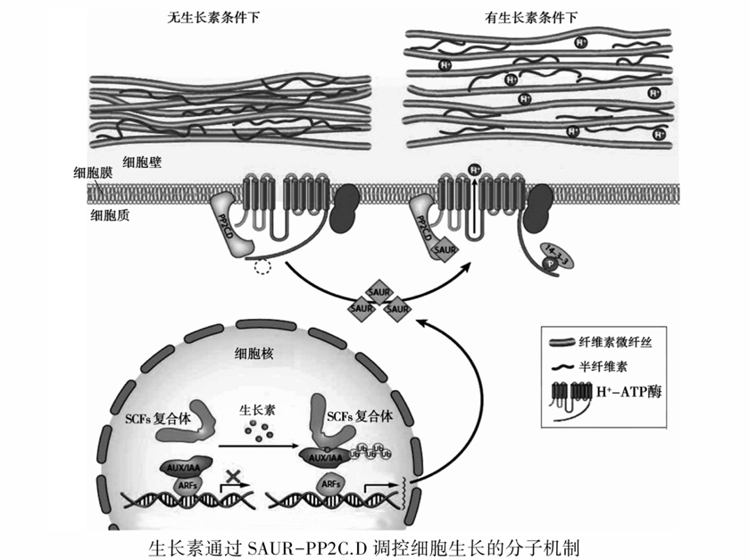

“酸生长”学说在生长素作用机理的研究中起到积极作用，随着分子生物技术的飞速发展，通过对生长素受体、生长素诱导基因特别是生长素的信号转导及其生理调节的研究，人们对生长素作用机制的认识将会更加清楚。

（1）生长素可以促进根系生长，稍高浓度的生长素通过促进乙烯的生物合成，从面又抑制了根的伸长，这说明生长素的作用具有___________。用单侧光照射燕麦幼苗时，由胚芽鞘的_________产生生长素，向光侧比背光侧分布___________。

（2）H+通过_________方式跨膜进人细胞壁，H+的增多使细胞壁松弛，导致细胞吸水的主要原因是细胞___________。

（3）概述 William Gray教授对“酸生长”学说进行的补充：_____________。(限100字以内)

【答案】

（1）两重性（2分） 尖端（2分） 少（2分）

（2）主动运输（1分） 细胞壁松弛，细胞的压力势下降，导致细胞的水势下降，导致细胞吸水（1分）

（3）没有生长素信号时，SAUR不转录，有生长素信号SAUR转录，即SAUR为响应基因；SAUR直接与H+-ATP酶的PP2C.D结合，增强H+-ATP酶的活性（2分）

【解析】

（1）既能促进生长又能抑制生长，体现了生长素的两重性特点；胚芽鞘产生生长素的部位是尖端；尖端感光单侧光照射会让生长素横向运输，从向光侧运到背光侧，所以向光侧分布少。

（2）根据第二段第一句话，需要质子泵同时消耗能量的跨膜运输是主动运输，所以H+通过主动运输跨膜进入细胞壁；根据第二段最后一句，细胞壁松弛后，细胞的压力势下降，导致细胞的水势下降，所以导致细胞吸水。

（3）根据第三段主旨进行概述，提取关键信息，保证信号通路完整即可，答案参考如下：没有生长素信号时，SAUR不转录，有生长素信号SAUR转录，即SAUR为响应基因；SAUR直接与H+-ATP酶的PP2C.D结合，增强H+-ATP酶的活性。

20．（13分）

水稻是我国主要的农作物之一。两用核不育系水稻（夏季高温条件下，表现为雄性不育；秋季低温条件下，恢复育性可以自交产生籽粒）在农业上与正常水稻杂交，用于生产高产杂交水稻。

（1）现有两个两用核不育系的水稻，其雄性不育的起点温度分别为23.3℃和26℃。在制备高产水稻杂交种子时，由于大田中环境温度会有波动，应选用雄性不育起点温度为_____________℃，原因是_____________。

（2）用A与H（正常水稻）获得两用核不育系水稻A和持续培育高产水稻的方法是_____________。（用遗传图解表示并标明适用的温度条件）

（3）在两用核不育系大田中偶然发现一株黄叶突变体X。

①将突变体X与正常水稻H杂交得F1均为绿叶，F1自交得F2群体中绿叶、黄叶之比为3：1。由以上可以推测，自然黄叶突变体X的黄叶性状由_____________基因控制，这一对叶色基因的遗传符合基因的_____________定律。

②为确定控制黄叶基因的位置，选用某条染色体上的两种分子标记（RM411和WY146），分别对F2的绿色叶群体的10个单株（10G）和黄色叶群体10个单株（10Y）进行PCR，之后对所获得的DNA进行电泳，电泳结果可反映个体的基因型。M为标准样品，结果如下图所示。

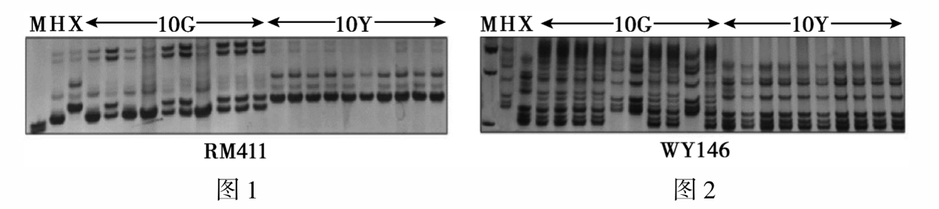

从上图可以看出，每图中10G个体中的基因型为_____________种，其中______（填写“图1”或“图2”）的比例与理论比值略有不同，出现不同的最可能原因是_____________。每图中10Y的表现均一致，说明两个遗传标记与黄叶基因在染色体上的位置关系是_____________。

（4）与普通两用核不育系相比，利用此自然黄叶突变体培育出的黄叶两用核不育系在实际生产中应用的优势是__________________________。

【答案】

（1）23.3(1分) 不育起点温度越低，授粉时出现雄性可育的情况越少，不易出现自交和杂交种混杂的现象(1分)

（2）高温条件下：♀A X ♂H

雄性不育 正常

高产水稻

低温条件下： A 可育

⊗

A

可育 (2分)

（3）①隐性(2分) 分离(2分)

②2(1分) 图1(1分) 待测样本数少(1分) 位于同一条染色体上(1分)

（4）在苗期可筛选出杂交种中混有的自交种（合理即得分）(1分)

【解析】（1）因为大田中环境温度会有波动，为了保证育种过程中始终雄性不育，应选择不育起点温度低的品系，这样授粉时出现雄性可育的情况会更少，不易出现自交和杂交种混杂的现象。

（2）因高温条件下A品系为雄性不育，故在高温条件下使其为母本和正常水稻H进行杂交，获得高产水稻；同时为了持续获得A品系以便于后续的育种，在低温条件下A品系可育，使其自交以获得A品系。

（3）X和H杂交后F1均为绿叶，自交后F2为3:1符合基因分离定律，说明黄叶为隐性。图1中10G的电泳结果有2种不同条带，比例为6:4，图2中10G的电泳结果有2种不同条带，比例为7:3，说明每图中10G个体中的基因型为2种，而图1的比例与理论值略有不同，最可能是因为只检测了10个个体，待测样本数少。而每图中10Y的表现均一致，说明两个遗传标记与黄叶基因在染色体上的位置关系是位于同一条染色体上。

（4）用此黄叶培育出的黄叶两用核不育系，在后续的育种过程中，若出现自交种，则表现为黄叶，故可在苗期可筛选出杂交种中混有的自交种。

21.（10分）合成生物学是指利用多种生物技术，让细胞来完成预先设想的各种任务。研究人员依据合成生物学原理创造出一种全新的大肠杆菌菌株。

（1）大肠杆菌（工程菌）可利用现成的有机物，通过________呼吸生产乙醇等作为生物燃料。

（2）为降低成本，研究人员重新设计了工程菌：将某微生物的固碳基因导入工程菌的基因组，使之能产生用于CO2固定和还原的酶，同时还“关闭”了三个参与异养代谢相关酶的基因；将能利用甲酸盐（可再生的储氢物质，具备廉价、易得、无毒、可降解等特性）合成ATP的非天然酶基因导入工程菌，使其能利用甲酸盐合成生命活动所需的ATP，如下图所示。

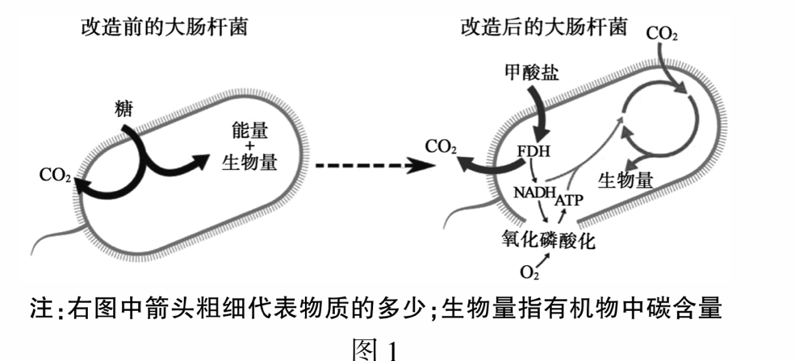

根据图1推测改造后的工程菌合成有机物的碳来自________，除了调整大肠杆菌碳源的来源，还对其________来源进行了改造。请写出题目中涉及到的两种技术或工程的名称。________

1. 改造后的工程菌并没有按最初设想的代谢方式生活，研究人员还要对其进行________以获得目的菌。将改造后的工程菌放在一定容积的培养基中，除水、无机盐、氮源外，还加入数量有限的糖类、一定浓度的________，同时通入CO2浓度为10%的无菌空气；每天取2mL的培养基检测成分变化及工程菌的数量等，当菌体数量达到一个稳定值后，更换培养基，结果如图2。

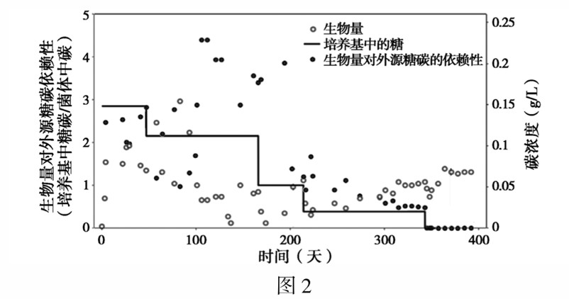

在对培养基成分分析时发现，第47、166、214和343天，培养基中的糖含量________，在第________天左右得到较多符合要求的工程菌。

（4）请评价最终获得的大肠杆菌用于生物燃料生产的可行性，并说明理由。________

【答案】

（1）无氧（1分）

（2）二氧化碳（CO2）（1分）；能量（1分）

基因工程、蛋白质工程、基因编辑、DNA检测、PCR、微生物培养、酶工程（合理即得分）（1分）

（3）筛选（1分）；甲酸盐（1分）；下降直至为零（1分）；343（1分）

（4）不可以，虽然能利用甲酸盐和二氧化碳获得有机物，但实验中二氧化碳浓度达到10%，而在自然条件下难以生存；固定二氧化碳的量少于甲酸盐分解产生二氧化碳的量，可能对环境造成影响。

可以。获得的大肠杆菌可以将甲酸盐和二氧化碳转化为乙醇等生物燃料。（2分）

【解析】

（1）大肠杆菌通过无氧呼吸产生乙醇（类似酵母菌）。

（2）根据图一右侧图中信息，改造后工程菌合成有机物（生物量）的碳来自二氧化碳；除了调整大肠杆菌碳源的来源，还对其能量来源进行了改造，由糖类提供变为甲酸盐提供；题目中对大肠杆菌进行基因水平的改造，其中涉及基因工程、蛋白质工程、基因编辑、DNA检测、PCR、微生物培养、酶工程等技术。

（3）改造后的工程菌并没有符合要求，还要对其进行筛选，以获得符合要求的菌株；培养基中应加入甲酸盐，让改造后的大肠杆菌利用；从图二中可看出，第47、166、214、243天培养基中的糖含量不断下降直至为零；343天时培养基中糖下降为零，微生物获得能量只能依靠甲酸盐，此时能生存的菌即为目的菌。

（4）大肠杆菌用于生物燃料的可行性可从两方面分析阐述。

不可以，虽然能利用甲酸盐和二氧化碳获得有机物，但实验中二氧化碳浓度达到10%，而在自然条件下难以生存；固定二氧化碳的量少于甲酸盐分解产生二氧化碳的量，可能对环境造成影响。

可以。获得的大肠杆菌可以将甲酸盐和二氧化碳转化为乙醇等生物燃料。